Галицький фаховий коледж імені В’ячеслава Чорновола
Відділення сфери послуг

Циклова комісія дисциплін готельно-ресторанної справи та туризму

КУРСОВА РОБОТА
з дисципліни "Технологія продукції ресторанного господарства"

на тему: «Удосконалення технології м'ясних запечених страв»

Виконав: студент групи ГР 18б
Анатолій Вареха Олександрович
Науковий керівник:
Н. Б. Куницька

Кількість балів __________
Національна шкала_______
ECTS _____

Члени комісії ______________ ______________________
(підпис) (прізвище та ініціали)
______________ ______________________
(підпис) (прізвище та ініціали)

Тернопіль – 2023

ЗМІСТ
ВСТУП ……………………………………………………..…………...…...…. 1
РОЗДІЛ 1 АНАЛІТИЧНИЙ ОГЛЯД ЛІТЕРАТУРИ ТЕОРИТИЧНА ЧАСТИНА ТЕХНОЛОГІЇ ПРИГОТУВАННЯ М'ЯСНИХ ЗАПЕЧИНИХ СТРАВ…..………..................................................................................................3
1.1. Загальна характеристика та сучасний стан приготування м'ясних запечених страв……..………….………………………….…………………......3
1.2. Аналіз рецептурного складу м'ясних запечених страв …….……………6
1.3. Визначення основних шляхів удосконалення рецептурного складу м'ясних запечених страв………..………………………….……...…………...18
РОЗДІЛ 2. ОРГАНІЗАЦІЯ ТЕОРЕТИЧНИХ ТА ЕКСПЕРМЕНТАЛЬНИХ ДОСЛІДЖЕНЬУДОСКОНАЛЕННЯ М'ЯСНИХ ЗАПЕЧИНИХ СТРАВ……………………………………………………………..…………....19
2.1. Об’єкт, предмет і матеріали дослідження методи дослідження м'ясних запечених страв……………………………..…………………………………..19
2.2 Методи та загальна схема рецептурного удосконалення……….……….22
РОЗДІЛ 3. РОЗРОБКА НОВИХ ТЕХНОЛОГІЙ УДОСКОНАЛЕННЯ ЯКОСТІ ПРИГУТУВАННЯ МЯ'СНИХ ЗАПЕЧЕНИХ СТРВАВ……………………..26
3.1 Обґрунтування вибору сировини, необхідних для приготування досліджуваної продукції. ……………………………………………………26
3.2 Проведення технологічних досліджень удосконалених м'ясних
запечених страв………………………………………………………………….30
3.3 Розроблення схеми технологічного процесу та проекту нормативної документації на нові види продукті……………………………….………...…32
ВИСНОВКИ…………………………………………………………….……….38
СПИСОК ВИКОРИСТАНИХ ДЖЕРЕЛ………………….……….…………..39
ДОДАТКИ……………………………………………………...……………….41

ВСТУП
В період пандемії люди стали втомленими як фізично так і морально, не дивно, що раціон харчування змінився не в кращу сторону, саме тому появилася актуальність у тому щоб покращити раціон харчування а також зробити раціон більш кориснішим.
М'ясо являється джерелом незамінних амінокислот, які не можна отримати з джерел рослинного білка. Окрім цього, воно містить вітаміни групи В (В1, В12) та такі корисні мінерали, як цинк та залізо. Тому важливо щоб воно було в раціоні як і дітей так і дорослих. М'ясні страви також повинні входити в раціональне харчування, під час організації раціонального харчування потрібно знати :
- енергетична цінність харчового раціону повинна суворо відповідати енергетичним витратам організму людини ;
- хімічний склад харчових раціонів повинен задовільнити фізіологічні потреби організму в харчових речовинах .
Цим гарантується збалансованість харчування, раціон має забезпечувати оптимальне співвідношення між харчовими та біологічно активними речовинами.
Слід зазначити, що лише одні вітаміни не є джерелом енергії для людини однак вони досить часто беруть участь у обміні речовин регулюють активність деяких органів каталізують дію багатьох ферментів входять до складу ферментів підтримують працездатність і опірність організму.
Раціональне та збалансоване харчування передбачає вживання їжі яка містить поживні речовини білки, вуглеводи, жири, вітаміни і також мокрота мікроелементи в оптимальній кількості і в певних співвідношеннях раціональне харчування передбачає собою вживання різноманітних харчових продуктів як рослинного (ягоди, фрукти, крупи, овочі) так і тваринного (рибні, м'ясні, молочні продукти) походження саме такий склад харчового раціону досить легко взаємодіє із травними ферментами в організмі людини.
Метою даної курсової роботи є удосконалення технології приготування та рецептури страв з м’яса.
Також зазначимо такі критерії:
- Аналітичний огляд літератури теоретична частина технології приготування м'ясних запечених страв;
- Загальна характеристика та сучасний стан приготування
м'ясних запечених страв;
- Аналіз рецептурного складу м'ясних запечених страв;
- Визначення основних шляхів удосконалення рецептурного складу м'ясних запечених страв;
- Організація теоретичних та експериментальних досліджень удосконалення м'ясних запечених страв;
- Об’єкт, предмет і матеріали дослідження методи дослідження м'ясних запечених страв;
- Методи та загальна схема рецептурного удосконалення;
- Розробка нових технологій удосконалення якості приготування м'ясних запечених страв;
- Обґрунтування вибору сировини, необхідних для
приготування досліджуваної продукції;
- Проведення технологічних досліджень удосконалених м'ясних
запечених страв;
- Проведення технологічних досліджень удосконалених м’ясних
запечених страв;
- Розроблення схеми технологічного процесу та проекту
нормативної документації на нові види продукті.
Об'єктом дослідження є: ростбіф з яловичини
Курсова робота складається з вступу, трьох розділів, висновків, додатків та списку використаних джерел.

РОЗДІЛ 1. АНАЛІЗ ЛІТЕРАТУРНИХ ДЖЕРЕЛ ТЕХНОЛОГІЇ ПРИГОТУВАННЯ М'ЯСНИХ ЗАПЕЧИНИХ СТРАВ

  - Загальна характеристика та сучасний стан приготування м'ясних запечених страв
Проаналізувавши статті ми звернули увагу, що багато з них показують цінність м’яса, оскільки саме у ньому міститься висока кількість білків.
Проведений аналіз наукових досліджень свідчить про вагомий внесок який зробили зарубіжні й вітчизняні науковці в харчові сфері у розробленні технології м’ясних страв та кулінарних виробів із використанням рослинної сировини й довели доцільність поповнення дефіциту білка в харчуванні людини за рахунок використання саме рослинного білка. В якісному відношенні рослинні білки менш повноцінні, але їх ресурси значні і витрати праці й енергії на виробництво рослинних білків в 10 разів менші, ніж витрати на виробництво тваринних білків. [1]
М'ясо - це сукупність м'язової (50-60%), сполучної (10--12%), кісткової (9--32%), жирової тканин у їх природному співвідношенні і залишкової кількості крові. У кожному виді м'яса вона відрізняється.
Харчова цінність м'яса повністю залежить від кількості та співвідношення білків, жирів, вітамінів, мінеральних речовин, та також ступеня засвоюваності їх людським організмом. Білки м'язової тканини засвоюються на 96%, тваринні жири – менше 92,4-97,5%. Енергетична цінність м'яса залежить від виду, вгодованості, віку тварин становить приблизно 377-2046 кДж.
М'ясо вважають готовим при перетворенні 45% колагену у глютин. При цьому зв'язок між колагеновими волокнами послаблюється, воно розм'якшується. Тривалість розм'якшення м'яса залежить від кількості колагену та його стійкості проти дії тепла. На стійкість колагену впливають різні фактори: порода, вік, угодованість, стать тварин і так далі.
У таблиці 1.1. показано харчову цінність м'яса на 100г яка відрізняється у кожному виді м'яса та її категорії.
Таблиця 1.1. Харчова цінність м'яса на 100 грам продукту.

Вигляд і якість м'яса | Вода | Жир | Білки | Зола | Калорійність
Свинина
жирна | 47,4 | 37,3 | 14,5 | 0,7 | 403
м'ясна | 61,0 | 21,5 | 16,4 | 1,1 | 270
Яловичина
1-а категорія | 68,5 | 10,5 | 20,0 | 1,0 | 180
2-а категорія | 74,2 | 3,8 | 20,9 | 1,1 | 121
Баранина
1-а категорія | 65,1 | 17,0 | 17,0 | 0,9 | 227
2-а категорія | 72,5 | 6,5 | 20,0 | 1,0 | 143
Телятина | 76,2 | 2,5 | 20,0 | 1,3 | 110
Конина | 66,3 | 10,5 | 21,5 | 1,7 | 183
Крольчатина | 71,3 | 6,0 | 21,5 | 1,2 | 144

М'ясні запечені страви - це страви, в яких м'ясо готується шляхом запікання у печі або духовці. Цей метод готування передбачає обробку м'яса спеціями, приправами, маринадами або соусами, після чого воно розміщується у підготовлену форму і запікається до готовності. Під час запікання м'ясо набуває золотисту скоринку, а внутрішня частина залишається соковитою та м'якою.
М'ясні запечені страви можуть бути подані як головна страва на обід або вечерю, а також використовуватися для приготування швидкої їжі сендвічів, бутербродів або включатися до складу інших страв, наприклад, салатів чи паст. Вони часто є популярними на святкових заходах, сімейних вечерях та інших особливих подіях.
Приготування м'ясних запечених страв - це процес, який включає приготування м'яса та його додаткову обробку, а потім запікання у печі або духовці. Цей метод готування дозволяє зберегти соковитість, аромат та смак м'яса, створюючи золотисту скоринку на поверхні.
Різноманітність рецептів: Запечені м'ясні страви можна приготувати з різних видів м'яса, таких як яловичина, свинина, курятина, ягнятина, а також з різними спеціями, травами та іншими інгредієнтами. Існує безліч рецептів, які включають в себе різні методи обробки та приправлення м'яса.

Аналіз рецептурного складу та технології приготування м'ясних запечених страв

Аналіз рецептурного складу - це процес дослідження та визначення компонентів, що входять до складу конкретної страви. В рамках аналізу рецептурного складу, дослідник вивчає складові, кількісне співвідношення і спосіб поєднання інгредієнтів, що використовуються для приготування страви.
Основні етапи аналізу рецептурного складу включають:
- Ідентифікація інгредієнтів: Визначення всіх інгредієнтів, які використовуються в рецепті. Це можуть бути м'ясо, овочі, спеції, соуси та інші складники.
- Визначення кількості і співвідношення: Вимірювання кількості кожного інгредієнта, що використовується в рецепті, і визначення їх співвідношення. Це дозволяє зрозуміти, яку роль відіграє кожен складник в страві.
- Аналіз функціональності інгредієнтів: Визначення того, які функції виконують інгредієнти в процесі приготування страви. Наприклад, деякі інгредієнти можуть впливати на текстуру, аромат, колір або тривалість зберігання страви.
- Оцінка харчової цінності: Визначення харчової цінності страви на основі розрахунку калорійності, вмісту білків, жирів, вуглеводів, вітамінів та мінералів.
- Аналіз рецептурного складу дозволяє отримати детальну інформацію про складові страви, що допомагає розуміти їх характеристики.
Приготування м'ясних запечених страв - це процес, який включає приготування м'яса та його додаткову обробку, а потім запікання у печі або духовці. Цей метод готування дозволяє зберегти соковитість, аромат та смак м'яса, створюючи золотисту скоринку на поверхні.
Сучасний стан приготування м'ясних запечених страв проаналізовано нижче.
Використання технологій та інновацій: Сучасні кухні використовують технології та інновації, щоб полегшити процес приготування м'ясних запечених страв. Наприклад, використання маринадів, вакуумного упакування, су-від та спеціальних пристроїв для запікання можуть покращити якість та ефективність готування.
Врахування дієтологічних потреб: Сучасні тенденції у харчуванні вимагають урахування дієтологічних потреб споживачів. Тому в приготуванні м'ясних запечених страв можуть використовуватися менш жирні види м'яса, здорові приправи та способи приготування з мінімальним використанням масла або жиру.
М'ясні страви - це дуже важливе джерело повноцінних білків, жирів, мінеральних і екстрактивних речовин, вітаміну А та групи В. Амінокислотний склад білків м'язових волокон близький до оптимального, коефіцієнт засвоєння є достатньо високий і складає (97 %). Жири підвищують калорійність страв, і є великим джерелом енергії. Екстрактивні речовини надають стравам своєрідний приємний смак а також аромат, сприяє виділенню травних соків, пробуджують апетит і покращують засвоюваність їжі.
Більшість м'ясних страв подають із різноманітними соусами ( хрону, щавлю, гірчиці, чорносливу, грибів, м'яти, цибулі, часнику), які набагато поліпшують їх смак, зовнішній вигляд. В залежності від способу теплової обробки м'ясні гарячі страви поділяють на тушковані, варені, запечені і смажені . В процесі теплової обробки м'яса жири, білки та мінеральні речовини зазнають достатньо складних змін. Повноцінні білки м'язових волокон при нагріванні зсідаються і витискують рідину, яка міститься в них, разом з розчиненими у ній речовинами. При цьому м'язові волокна стискаються, втрачають здатність вбирати у себе воду, сама маса м'яса через це зменшується.
М'ясо вважають готовим при перетворенні 45 % колагену на глютин. При цьому зв'язок між колагеновими волокнами послаблюється і м'ясо розм'якшується. Тривалість розм'якшення залежить від кількості колагену у його стійкості до дії тепла. На саму стійкість колагену впливають різні фактори: порода, угодованість, вік та стать тварини тощо. Частини м'яса, які містять у собі нестійкий колаген, розм'якшуються приблизно 10-15 хв, стійкий - за 2-3 год. Сам же процес переходу колагену в глютин починається при температурі понад 50 °С та особливо швидко відбувається при температурі вище 100 °С.
При смаженні м'ясо, що містить стійкий колаген, залишається досить твердим, оскільки волога з нього випаровується набагато швидше, ніж відбувається перехід колагену в глютин. При цьому колагенові волокна стають коротшими наполовину, а самі шматочки м'яса сильно деформуються. Саме тому для смаження використовують м'ясо, що містить нестійкий колаген.
Перед смаженням шматки відбивають, роблять надсічки, перерізують сполучну тканину, щоб запобігти деформації. Неповноцінний білок м'яса еластин під час теплової обробки майже не змінюється і не засвоюється організмом людини. Екстрактивні речовини, мінеральні солі, розчинні білки під час варіння м'яса переходять у відвар.
Варять та тушкують м'ясо в сотейниках, казанах, каструлях; смажать на сковородах, електро сковородах, листах, рожнах і на жаровнях; запікають в порційних сковородах на листах. При цьому використовують такі інструменти й інвентар: кухарська голка, лопаточки, сита, друшляки, черпаки, ложки для соусів, шумівки. Температура при подаванні готових м'ясних страв повинна бути не нижче 65 °С.
Самі гарячі м'ясні страви подають у підігрітих столових мілких тарілках. Спочатку на них кладуть гарнір, а поряд - м'ясо, яке поливають розтопленим жиром, соусом або соусом який окремо подають у соуснику. Гарнір підливою не поливають.
М'ясо для запікання попередньо варять, припускають або смажать, потім запікають на порційних сковородах або деках. Для запікання використовують м'ясо, яке призначене тушкування і для варіння, а також субпродукти.
Нормативні документи: ДСТУ 4590:2006. Напівфабрикати м’ясні натуральні від комплексного ділення свинини за кулінарним призначенням. Технічні умови (61297), ДСТУ 8379:2015 М`ясо та м`ясні продукти. Прискорений метод визначення складу сировини
М'ясні запечені страви є популярними і смачними стравами, які можуть бути приготовані з різних видів м'яса. Тут представлено кілька популярних м'ясних запечених страв:
Запечена курка: це класична страва, яка включає запікання цілого або розкроєного курячого м'яса з приправами, травами та соусами. Зазвичай курка запікається до золотистої скоринки, що зберігає соковитість м'яса.
Запечена свинина: запечена свинина може бути приготована у вигляді цілого порції, філе або реберець. Вона може бути приправлена соусами, маринадами або спеціями, що надає їй особливий смак та аромат.
Запечений ягнячий реберний котлет: Ця страва включає запікання котлет з ягнячого м'яса з додаванням приправ та спецій. Вона має неповторний смак та аромат, що особливо популярні в багатьох кухнях світу.
Також використовують фарш який може бути використаний для запікання у вигляді фаршированого перцю, кабачка або томатів. Це дозволяє поєднати смаки м'яса з овочами та іншими інгредієнтами, створюючи ситну та смачну страву.
М'ясо та м'ясні продукти також запікають з картоплею, овочами, кашами та іншими гарнірами разом з соусом та і без нього. Для приготування запечених страв їх попередньо відварюють, припускають або смажать.
Запікають такі страви при температурі 230—280°С до утворення добре підсмаженої кірочки, прогрівання продукту до 80—85°С безпосередньо перед подачею, оскільки при зберіганні погіршується зовнішній вигляд страви і їхні смакові якості. Страви можна запікати в порційних сковорідках (у них і подають) або на листах. Подаючи на стіл, запечені м'ясні страви поливають вершковим маслом.
Ці запечені м'ясні страви можна приготувати в домашніх умовах або замовити у ресторані. Вони можуть бути подані як головна страва a
М'ясні запечені страви - це страви, в яких м'ясо приготовлено шляхом запікання у печі або духовці. Цей метод готування передбачає обробку м'яса спеціями, приправами, маринадами або соусами, після чого воно розміщується у підготовлену форму і запікається до готовності. Під час запікання м'ясо набуває золотисту скоринку, а внутрішня частина залишається соковитою та м'якою.
Яловичина, запечена в цибулевому соусі - М'ясо варять або тушкують великими шматками, потім нарізають по 2 шт. на порцію. Картоплю варять, нарізають кружальцями, скибочками або готують картопляне пюре (по першій колонці Збірника рецептур). Порційну сковорідку змащують жиром, підливають трохи цибулевого соусу. На середину сковороди кладуть м'ясо, заливають соусом, навколо — картоплю або з кондитерського мішка випускають картопляне пюре, посипають тертим твердим сиром або сухарями, збризкують маслом і запікають. Подають у порційній сковороді, посипають подрібненою зеленню петрушки або кропу.
Баранина, телятина, запечена в молочному соусі - Готують так само, як яловичину, запечену у соусі, але використовують смажену картоплю, нарізану кружальцями, і молочний соус.
Качка фарширована з яблуками - Викладаємо качку в жаростійку форму або на деко, доливаємо в блюдо воду і залишаємо в духовці для запікання. Якщо ваша качка важить близько 2 кг, то її необхідно запікати щонайменше дві години за 180 градусів. Періодично потрібно діставати качку з духовки і поливати рідиною, яка буде в блюді. Така процедура необхідна для формування всіма улюбленої хрусткої скоринки. Готову страву подавайте до столу відразу після приготування. Качка, фарширована яблуками, прекрасно поєднується з різними гарнірами і закусками.
Курячі крильця “Баффало”- Духовку заздалегідь розігріваємо до 210°С. Деко для випічки вистилаємо пергаментним папером або фольгою.
Крильця ретельно промиваємо під проточною водою, викладаємо на паперові рушники, щоб увібралася зайва волога. За бажанням крильця можна розрізати на 3 частини по суглобу. Викладаємо їх у невелику миску, солимо і перчимо, перемішуємо. Беремо 2 зубчики часнику і пропускаємо через прес, змішуємо з рослинною або оливковою олією. Якщо немає часнику, можна взяти часниковий порошок. Ретельно змащуємо крильця з усіх боків часниковою сумішшю і викладаємо на підготовлене деко. Ставимо деко з крильцями в розігріту духовку і випікаємо приблизно 40-60 хвилин – залежно від потужності духовки. Періодично крила необхідно перевертати. Потім виймаємо їх, але духовку не відключаємо.
Для соусу “Баффало” в каструлі змішуємо гострий соус з медом, потім додаємо вершкове масло і чекаємо, поки воно розтане. Перемішуємо його до однорідності, потім викладаємо в отриману суміш крильця і тушкуємо на слабкому вогні близько 10 хвилин, постійно перевертаючи їх. Перекладаємо крильця в соусі “Баффало” назад на деко та знову ставимо в розігріту духовку - буквально на 3-5 хвилин, щоб соус карамелізувався. Подаємо до столу апетитні крильця з медовою скоринкою разом з овочами та зеленню.
Проаналізувавши запечені м'ясні страви ми вибрали страву аналог Ростбіф «Медіум» з яловичини на основі якої було розроблено нову рецептуру
Ростбіф з яловичини – Маринуємо м'ясо та ставимо в холодильник на 8 годин, після цього дістаємо і чекаємо поки м'ясо не стане кімнатної температури, в розпечену сковороду наливаємо оливкову олію і кидаємо гілочку чебрецю - для аромату, який буде обволікати яловичину. М'ясо обсмажити на сильному вогні близько 5 хвилин з усіх боків до карамелізації. Щоб страва вийшла ще смачнішою, під час смаження можна періодично поливати яловичину оливковою олією зі сковороди.
Карамелізований ростбіф покласти на жаростійку форму, полити оливковою олією, додати гілочку чебрецю і розмарину і прибрати в попередньо розігріту духовку. Запікати впродовж 15-18 хвилин при температурі 160-170 °C.
Приготований ростбіф викласти на тарілку. Посипати морською сіллю і свіжозмеленим чорним перцем. Прикрасити каперсами - щоб додати страві кислі нотки. Окропити оливковою олією. Ростбіф можна відразу розділити на дві частини, а можна використовувати як загальну страву, відрізаючи м'ясо тонкими скибочками.
Ідеальний гарнір до м'яса - салат зі свіжих овочів і картопля, запечена в духовці (20 хвилин при температурі 170 °C). Насолоджуйтесь чудовим смаком і тонким ароматом шматочок за шматочком!
Проаналізувавши страву аналогу ми прийшли висновку, що удосконалення рецептурного складу та технології приготування за рахунок підвищення харчової цінності.
Аналіз рецептурного складу виробу-аналога ростбіфа з яловичини мармурової на 4 поції подано в таблиці1.2

Таблиця 1.2.
Аналіз рецептурного складу виробу-аналога ростбіфа з яловичини мармурової на 4 поції.
Назва продуктів | Кількість сировини на 1000 г (4 порції) продукції, г |  | Вміст  % до маси н/ф | Рецептурні компоненти основні |  | Роль  у технологічному процесі
Назва продуктів |  |  | Вміст  % до маси н/ф | За функціональним призначенням | За вмістом | Роль  у технологічному процесі
Назва продуктів | Брутто | Нетто
Яловичина мармурова | 1520 | 1200 | 0,75 | Білковий | Основний компонент | Основна сировина,  для приготування страви
Оливкова олія | 60 | 60 | 0,06 | Жировий | Додатковий компонент | Для обсмаження м'яса
Чебрець | 10 | 10 | 0,01 | Ароматичний | Додатковий компонент | Надає аромату
Свіжозмелений чорний перець | 4 | 4 | 0,004 | Смаковий | Додатковий компонент | Формування виробу
Морська сіль | 8 | 8 | 0,002 | Додатковий | Додатковий компонент | Для прикрашання
Каперси | 10 | 10 | 0,01 | Смаковий | Додатковий компонент | Дає страві кислинку

Рисунок 1 Схема технологічного процесу приготування страви ростбіфа з мармурової яловичини подана в додатки (Додаток А)

Аналіз теохнологічного процесу поділяється на 3 етапи: Механічна кулінарна обробка, теплова обробка та подача. Змінюється вигляд та структура страви.
Аналіз технологічного процесу подано в таблиці 1.3
Таблиця 1.3 Аналіз технологічного процесу виробництва продукту-аналога «Ростбіф з яловичини»

Етапи технологічного процесу | Технологічна операція | Параметри | Фізико-хімічні зміни, що відбуваються | Мета, яка досягається
Механічна кулінарна обробка | Зачищання м’яса |  |  | Видалення жирової плівки з м’яса
Механічна кулінарна обробка | Маринування | Час маринування 8 годин температура 3°C |  | Набуття м’ясом аромату спецій
Теплова обробка | Карамелізація | На сильному вогні 5 хв з усіх боків |  | Отримання карамельного смаку
Теплова обробка | Запікання в духовці | 15- 18 хв температура 160- 170°C |  | Розкриття природного смаку
Подача | Порціонування | Порція 300г

Хімічний склад ростбіфу з яловичини може змінюватись в залежності від частини туші, віку та годівлі тварини, а також способу приготування.
Білки: Росбіф з яловичини містить значну кількість Білків. Яловичина вважається джерелом високоякісних білків, які містять всі необхідні амінокислоти для побудови та ремонту тканин. Складові білків на 100 г, 20 – 30г.
Жири: Може містити деяку кількість жирів, яка може бути визначена вибором худішої частини телятини та віддаленням жиру перед готуванням. Жири на 100г, 2-10г (в залежності від частини яловичини).
Вуглеводи: Як правило, не містить значної кількості вуглеводів, оскільки готується з м яса без додавання борошна або інших складників, що містять вуглеводи. Вуглеводи дуже не значна кількість або немає зовсім.
Калорії: 120 – 200 ккалл.
Проаналізувавши страву аналогу ми прийшли висновку, що удосконалення рецептурного складу та технології приготування за рахунок підвищення харчової цінності та зменшення жирності страви.
Технологічна карта № 1 Ростбіф з мармурової яловичини подано в додатках. (Додаток Б).

1.3. Визначення основних шляхів удосконалення процесу приготування рецептурного складу
Для запікання використовують м'ясо різноманітних тварин починаючи свійськими (Корови, вівці, свинині, гуси, кури, качки) та дичиною
(перепілки, фазани, зайці, оленина), закінчуючи субпродукти (язик, печінка, мозок, легені).
Також найчастіше використовують усі частини туш баранини, свинини, телятини, крім шиї, а у яловичини - вирізку, товстий і тонкий краї.
Сама тривалість запікання залежить від сорту м'яса та величини шматка. В середньому становить 1-2,5 год. У процесі запікання є великі втрати маси, що складають приблизно 36%. тому для поліпшення смаку і підвищення поживної цінності страви додають коріння. Запечене м'ясо виймають з печі ділять на порції поперек м'язових волокон. Такі порції можуть бути нарізані із кісточкою (з корейки та грудинки).
Запечені страви є дорожчими чим відварні, тому, що оскільки для них використовуються кращі сорти м'яса. Воно відрізняються збільшеною калорійністю, жирністю і тому досить рідко вживаються у харчуванні людей які мають хвороби. Запікати саме м'ясо можна на жирі або без жиру на сковородах із тефлоновим покриттям. Страви, приготовлені без жиру, мають більш широке застосування в дієтичному харчуванні.
Основними завданням удосконалення процесу приготування рецептурного складу м'ясних запечених страв є: зменшення жирності м'ясних запечених страв збільшення харчової цінності та корисності страви.
Цю страву удосконалити замінивши яловичину мармуровану на телятину щоб зробити її більш ніжнішою, зелений перець для пікантності, а також для зменшення жирності хочу використати томати чері як гарнір.

РОЗДІЛ 2. ОРГАНІЗАЦІЯ ТЕОРЕТИЧНИХ ТА ЕКСПЕРМЕНТАЛЬНИХ ДОСЛІДЖЕНЬ УДОСКОНАЛЕННЯ М'ЯСНИХ ЗАПЕЧИНИХ СТРАВ

2.1. Об’єкт, предмет і матеріали дослідження методи дослідження м'ясних запечених страв

Дана курсова робота опирається на аналізі ростбіфу з телятини та його технології приготування. Що і виступає об’єктом дослідження при написанні курсової роботи.
Предметом було обрано удосконалення технології приготування, результатом якого повинно стати збільшення харчової цінності страви.
Також було прийнято рішення покращити смакові якості та збільшити кількість білкових речовин у ньому.
В процесі написання роботи у ролі досліджуваних матеріалів було використано норми ДСТУ та ТУ до сировини, з якої приготовано страву, зразки технологічних карт, схем, та вимоги до зберігання готового виробу, варіанти його застосування.
ДСТУ 6030:2008 М’ясо. Яловичина та телятина в тушах, півтушах і четвертинах.[2]
ДСТУ 5065:2008 Олія оливкова. Технічні умови постачання. [3]
ДСТУ 7160:2020 Насіння овочевих, баштанних, кормових і пряно-ароматичних культур. Сортові та посівні якості. Технічні умови. [4]
ДСТУ ISO 959-1:2008 Перець (Piper nigrum L.) горошком чи змелений. Технічні умови. Частина 1. Чорний перець (ISO 959-1:1998, IDT). [5]
ДСТУ 3583:2015 Сіль кухонна. Загальні технічні умови [6].
ДСТУ 7165:2010 Горошок зелений консервований. Технічні умови. [7]
ДСТУ 7612:2014 Томати свіжі для промислового перероблення. [8]
Основним показником буде якість фізико-хімічних властивостей.
Також проаналізовано роботи науковців, які теж займались даним питанням, в яких описані результати їх досліджень.
В даній курсовій роботі були використані різні методи дослідження. Аналітичний застосовувався у теоретичній частині, яка базується на вивченні літератури.
Технологічний метод представлений формуванням технологічних карт та схем.
Розрахунковий метод був застосований при обрахунку сировини для приготування страви, а також складанні акту відпрацьованої страви, де розраховувалась кількість продуктів та необхідний відсоток сировини для заміни лимонного соку.
Рис. 2 Схема технологічного процесу приготування страви ростбіфа з телятини подана в додатках (Додаток В)

2.2. Методи та загальна схема удосконалення

Свою загальну схему та методи досліджень подано в таблиці 2.1 яка
наведена нижче.
Таблиця 2.1.
загальна схема дослідження
Назва елемента системи | Характеристика
Об'єкт як система дослідження | Технологія приготування страв з запеченого м’яса.
Актуальність проблеми | - Зменшення жирності страви  - Збільшення харчової цінності.
Мета дослідження | Вдосконалення технології приготування Ростбіфа
Аналіз системи | - Загальна характеристика запечених страв  - Аналіз технологій та рецептурного складу Ростбіфа
Проблемний елемент системи | Структурно-механічні властивості (в’язкість, міцність, пружність тощо), органолептичні властивості тощо.
Варіанти вирішення | Використання структуроутворювачів рослинного та тваринного походження
Оптимальне вирішення | Зміна технології приготування Ростбіфа  Використання
Алгоритм вирішення | - Заміна м'яса на менш жирніше, додавання зеленого горошку, томатів чері для гарніру і збільшення харчової цінності страви.

Фізико хімічний метод оцінки ростбіфа з телятини.
Вибір якісної телятини: Для досягнення найкращого результату обирайте свіжу, якісну телятину з надійного джерела. Якість м'яса має велике значення для отримання смачного ростбіфа.
М'ясо телятини набуло світло-червоного кольору, смак став більш ніжний та м'який, набуло легкого насиченого запаху, консистенція є ніжною, м'якою, м'ясо не є жирним.
Маринування: М'ясо можна замаринувати у суміші з травами, спеціями, олією та іншими інгредієнтами за вашим смаком. Маринування допоможе покращити смак та м'якість м'яса. Рекомендований час маринування - принаймні 2-3 години, але його можна збільшити до 24 години для глибшого проникнення смаку.
Попереднє нагрівання: Перед готуванням ростбіфа, вийміть м'ясо з холодильника та дайте йому трохи прогрітися до кімнатної температури. Це допоможе забезпечити рівномірне нагрівання під час приготування.
Низькотемпературна обробка: Фізико-хімічний метод ростбіфа включає використання низькотемпературної обробки, зазвичай у духовці або спеціальному обладнанні, яке дозволяє довгий час підтримувати низьку температуру. Рекомендована температура для ростбіфа з телятини становить близько 120-135 градусів Цельсія. Час готування може варіюватися залежно від розміру та товщини шматка м'яса.
Підсмажування: Після низькотемпературної обробки ростбіф можна підсмажити з усіх боків у гарячій сковороді або на грилі протягом короткого часу. Це надасть йому золотисту скоринку та підсилить смак.
Відпочинок: Після готування ростбіфа він потребує часу для відпочинку. Зазвичай рекомендується зачекати 10-15 хвилин, щоб м'ясо розслабилося та розподілило соки рівномірно.
Нарізання: Ростбіф з телятини слід нарізати на тонкі шматочки поперек волокон для збереження найкращої текстури та соковитості.
Фізико-хімічний метод ростбіфа з телятини дозволяє досягти рівномірного нагрівання та смаження м'яса, забезпечуючи м'якість та соковитість. Застосовуючи цей метод, важливо дотримуватися рекомендованих температур та часу приготування, а також враховувати індивідуальні вподобання щодо ступеня смаження м'яса.
Органолептичний метод оцінки ростбіфа з телятини.
Включає в себе оцінку його зовнішнього вигляду, кольору, запаху, текстури та смаку. Органолептичний аналіз проводиться за допомогою спеціально навчених фахівців, які використовують свої чуття для оцінки якості продукту.
Основні критерії органолептичної оцінки ростбіфа з телятини включають:
Зовнішній вигляд: Ростбіф повинен мати привабливий зовнішній вигляд. Він повинен бути рівномірно рожевим або червоним кольором з легким блиском.
Кольорові показники: Колір ростбіфа може бути світло-рожевим до середнього рожевого, але не повинен мати надмірного сіруватого або коричневого відтінку.
Запах: Ростбіф повинен мати приємний, свіжий запах телятини. Він не повинен мати неприємних запахів, таких як гнилий або аміако подібний.
Текстура: Ростбіф повинен мати ніжну і соковиту текстуру. Він повинен бути м'яким і легко пережовуватися.
Смак: Ростбіф повинен мати приємний смак телятини. Він може мати легкий солоний смак, але не повинен бути надмірно солоним або безсмаковим.
Мікро-біологічний метод ростбіфа з телятини.
Також відомий як "культурне м'ясо" або "м'ясо із штучного вирощування", є новим підходом до виробництва м'ясних продуктів без забойки тварин. Цей метод базується на використанні тканин тварин, отриманих шляхом біопсії, і їх подальшому вирощуванні в лабораторних умовах.
Основний процес вирощування м'яса методом культивування полягає в наступних етапах:
Біопсія: Виконується біопсія живих тварин для отримання невеликої кількості м'ясної тканини, зазвичай шляхом забору клітин або тканин з м'язів.
Ізоляція клітин: Отримані зразки тканини піддаються обробці в лабораторних умовах, де проводиться ізоляція м'язових клітин. Це може бути досягнуто за допомогою ферментативного розкладання матриці, що утворює клітини, або застосуванням технологій культури клітин.
Культивація клітин: Ізольовані м'язові клітини поміщаються в спеціальні умови культивування, наприклад, поживні середовища з гормонами і поживними речовинами. У цих умовах клітини починають активно ділитися і формувати м'язову тканину.
Розвиток м'ясної тканини: Протягом декількох тижнів клітини збільшуються в обсягу і формують м'язові волокна, що схожі на ті, що зустрічаються в натуральній телятині. Процес контролюється шляхом оптимізації умов культивування, включаючи температуру, кисневий режим, рівень pH та інші фактори.
Збір і обробка: Після досягнення необхідного розміру тканини її збирають, обробляють і формують у виріб, наприклад, ростбіф. В деяких випадках можуть додаватися інші складники, такі як жири, ароматизатори або кольорові добавки, для покращення смаку та зовнішнього вигляду продукту.
Готування та споживання: Отриманий ростбіф може бути готовим до вживання без необхідності додаткової термічної обробки. Він може бути смажений, грильований або використовуватися в інших рецептах, як і будь-яка інша телятина.
Мікро-біологічний метод ростбіфа з телятини має потенціал зменшити залежність від традиційного тваринництва та вирішити екологічні та етичні проблеми, пов'язані з масовим вирощуванням тварин для отримання м'яса. Однак впровадження цього методу ще потребує додаткових досліджень та розвитку технологій, щоб зробити його економічно ефективним і широко доступним для споживачів.

РОЗДІЛ 3. РОЗРОБКА НОВИХ ТЕХНОЛОГІЙ УДОСКОНАЛЕННЯ ЯКОСТІ ПРИГУТУВАННЯ МЯСНИХ ЗАПЕЧЕНИХ СТРВАВ
3.1. Обґрунтування вибору сировини, необхідних для приготування досліджуваної продукції
Проаналізувавши рецептурний склад Ростбіфу, на основі якого написана дана курсова робота, також його технологія приготування та процеси, які проходять під час цього, було прийнято рішення додати у нього продукти рослинного походження.
Хімічний склад Ростбіфа з телятини, має низьку кількість жирів (2-10г.)
Білків, більше (20-30 г).
Вуглеводів немає або є в малій кількості.
Як сировину для збільшення калорійності, харчової цінності та зменшення жирності, буду використовувати томати "чері" філе телятини та зелений горошок.
Чері або вишневидні томати – різновидність з дрібними плодами, які часто ростуть великими кистями. Основна відмінність Чері від інших помідорів виражається в підвищеному, майже у 2 раза, вміст сухих поживних речовин та цукрів, розчинених в міжклітинному соку. Звичайні, великоплідні сорти томатів таким «багатством» похвалитися не можуть. (Додаток Г).
Не допускається сторонній запах, та гіркуватий присмак.
Філе телятини вважається однією з найнижчої жирності та найніжнішою частиною м’яса телятини. Воно підходить для приготування медальйонів, тушіння з нього можна приготувати відбивні та крученики. (Додаток Д).
Не допускається філе телятини з тварин, які були хворими або мали захворювання , шо можуть становити загрозу для здоров’я людини.
Оливкова олія – це рослинна олія, яка отримується з плодів оливкового дерева. Вона використовується в кулінарії та косметології через свої корисні властивості. Також вона містить антиоксиданти, такі як вітаміни E та К, які допомагають боротися зі стресом окиснення і запобігають утворенню вільних радикалів в організмі. Має протизапальні властивості і може бути корисною для підтримки здоров'я шкіри.
Оливкова олія має різні типи, такі як "екстра-вірджин" (extra-virgin), "вірджин" (virgin), "рафінована" (refined) і "олія лампанта" (lampante). Найкращим варіантом для споживання є екстра-вірджин оливкова олія, яка має найвищу якість і зберігає більшу частину корисних речовин.
Оливкова олія може бути використана для приготування різних страв, як дрессинг для салатів або додаватися до соусів та маринадів. Вона також може використовуватися для фритюру, оскільки має високу температуру кипіння і добре переносить нагрівання. (Додаток Е).
Чебрець, також відомий як лаванда, є рослиною з родини губоцвітих. Ця рослина має ароматні квіти і вузькі листки. Чебрець використовується як декоративна рослина у садах і парках, а також в кулінарії, парфумерії та медицині.
У кулінарії, чебрець використовують для приготування різних страв і напоїв. Він додає ніжний аромат і смак до соусів, салатів, десертів, чаю і лимонаду. Також з чебрецю можна приготувати ароматні масла та оцети.
Загалом, чебрець є багатофункціональною рослиною, яка має використання в кулінарії, парфумерії, медицині та садівництві. Його приємний аромат (Додаток Є).
Каперси - це маленькі бутончики невеликого куща, що називається каперсник (Capparis spinosa). Вони використовуються як пряний інгредієнт в кулінарії, особливо в салатах, соусах і маринадах. Каперси мають характерний кисло-солодкуватий смак і аромат, які можуть збагатити смак багатьох страв. Зазвичай збирають до того, як вони розкриваються в квітку. Найпоширеніший спосіб приготування каперсів - це їх консервація в оцтовому розчині або солоній воді. Це допомагає зберегти їхній свіжий смак і структуру.
Каперси мають високу антиоксидантну активність і відомі своїми протизапальними властивостями. Вони також містять ряд корисних поживних речовин, таких як вітаміни К і С, мінерали (наприклад, залізо і марганець) та флавоноїди.
Каперси можуть використовуватися як гарнір, додаватися до салатів, сирних страв, риби, м'яса, паста, а також використовуватися для приготування соусів і маринадів. Вони можуть бути використані свіжими, але в більшості випадків вони доступні у консервованому вигляді.
Загалом, каперси додають стравам особливий смак і аромат, тому вони часто використовуються в кулінарії для підсилення смаку та створення цікавих поєднань.(Додаток Ж)
Свіжозмелений чорний перець і зелений горошок - це два різних пряника, які широко використовуються в кулінарії для додавання смаку та аромату до страв.
Свіжозмелений чорний перець отримують шляхом помелу сушених плодів чорного перцю. Він має гострий і ароматний смак, який може додати пікантність і пряність до різних страв. Чорний перець часто використовується як основний пряник для приправлення м'яса, риби, птиці, соусів, супів, салатів та багатьох інших страв.
Зелений горошок - це невеликі зелені кульки, які збираються з незрілих стручків горошку. Він має ніжний солодкуватий смак і текстуру. Зазвичай зелений горошок використовують у свіжому або замороженому стані. Він додає свіжість і кольоровий акцент до страв, таких як салати, овочеві страви, паста, рис, рагу та інші гарніри. Зелений горошок також можна використовувати як інгредієнт у супах та рагу.
Якщо ви хочете використати свіжозмелений чорний перець і зелений горошок у стравах, рекомендую додавати їх під кінець готування, щоб зберегти їх свіжість і аромат. Ви можете додавати їх окремо або комбінувати разом з іншими прянощами та приправами, щоб створити бажаний смаковий профіль для вашої страви (Додаток И та І).
Морська сіль є природним продуктом, який отримують шляхом випаровування морської води. Вона містить різні мінерали і сполуки, які надають їй характерний смак і використовуються як добавка до їжі.
Морська сіль використовується у кулінарії для підсолювання їжі, консервації та виготовлення різних соусів і маринадів. Вона також використовується у косметології і фармації для приготування різних засобів для догляду за шкірою і волоссям.
Загалом, морська сіль має багато використань і є важливим продуктом у багатьох галузях (Додаток Ї)
Філе телятини та томати чері були обрані сировиною для збільшення харчової цінності , калорійності а також для збільшення харчової цінності і зменшення жирності страви.

3.2. Проведення технологічних досліджень удосконалених м'ясних
запечених страв
Після того, як теоретично визначено шляхи удосконалення технології ростбіфа та мета, потрібно закріпити теорію на практиці.
Для цього спочатку необхідно визначити, яка кількість томатів чері та зеленого горошку покращить хімічний склад страви без шкоди для смаку, запаху та консистенції.
В залежності від того яка, кількість томатів чері та зеленого горошку у страві, змінюється сам смак страви.
Оптимальне покращення смаку та запаху відбувається за введення 40-60%.
Мета покращення фізико-хімічних показників досягається за рахунок забезпечення якості та ніжності філе телятини, уникання добавляння зайвої олії та добавлянням менш жирних соусів.
Зважаючи на дані, викладені вище, було прийнято замінити

Таблиця 3.2.
Порівняльна характеристика страви аналогу та вдосконаленої страви.
Показники якості удосконаленої страви | Ростбіф з мармурової яловичини | Ростбіф з телятини
Зовнішній вигляд | Має багатий червоний колір може варіюватися від світло-рожевого до світло червоного в залежності виду м яса та ступеня приготування | Зазвичай має світло-рожевий або світло-червоний колір залежно від ступеня прожарювання колір може змінюватися від рожевого до більш насиченого по краях
Консистенція | Високий вміст жиру, масляний смак , соковита консистенція | Ніжність і м'якість не жирне м'ясо.
Смак і запах | Високий вміст жиру надає додає багатий інтенсивний смак, привабливий запах жиру і м яса | Більш ніжний та м'який смак у порівняні з яловичиною, легкий насичений запах

3.3. Розроблення схеми технологічного процесу та проекту
нормативної документації на нові види продукті

Технологічна карта № 2 Ростбіфу з телятини подано в додатках (Додаток Й)

Таблиця 3.3. Аналіз технології виробництва удосконаленого ростбіфу з телятини.

Таблиця 3.3.
Аналіз технології виробництва удосконаленого ростбіфу з телятини.

Назва сировини | Назва етапу технологічно  го процесу | Назва технологічної операції | Параметри технологіч-них процесів | Необхідне обладнання, інвентар, інструмент
Телятина  Оливкова олія | Механічна кулінарна обробка | Зачищання м’яса |  | Ніж виробничий, маркування МС, дошка обробна, маркування МС
Телятина  Оливкова олія | Механічна кулінарна обробка | Маринування |  | Посудина
Телятина  Оливкова олія | Теплова обробка | Карамелізування |  | Сковорода
Телятина  Оливкова олія | Теплова обробка | Запікання |  | Жаростійка форма, духовка
Чебрець | Подача | Посипання |  | Тарілка мілка столова,  дошка для подачі, порційна сковорода
Морська сіль | Подача | Посипання |  | Тарілка мілка столова,  дошка для подачі, порційна сковорода
Свіжохмелений перець | Подача | Посипання |  | Тарілка мілка столова,  дошка для подачі, порційна сковорода
Зелений горошок | Подача | Гарнір |  | Тарілка мілка столова,  дошка для подачі, порційна сковорода
Помідори чері | Подача | Гарнір |  | Тарілка мілка столова,  дошка для подачі, порційна сковорода

Було проведено органолептичну оцінку страви-аналога та вже удосконаленої страви.
Органолептична оцінка надавалась за 15-бальною шкалою і включала у себе такі ознаки, як:
- консистенція
- зовнішній вигляд
- запах і смак - колір.
Дані органолептичної оцінки страви-аналога я виклав у таблиці 3.4.
Таблиця 3.4.
Органолептична оцінка страви-аналогу Ростбіф з мармурової яловичини
Показники якості | Відмінно  (5) | Добре  (4) | Задовільно  (3) | Незадовільно  (2)
Смак та запах |  | +
Зовнішній вигляд і консистенція |  | +
Колір | +

Загальна кількість балів страви-аналога, на базі якої написана курсова робота, 13 балів.
Такий самий спосіб використовувався при наданні органолептичної оцінки удосконаленій страві у таблиці 3.5.
Таблиця 3.5. Органолептична оцінка удосконаленого ростбіфу з телятини.
Показники якості | Відмінно  (5) | Добре  (4) | Задовільно  (3) | Незадовільно  (2)
Смак та запах |  | +
Зовнішній вигляд і консистенція | +
Колір | +
Загальна кількість 14 балів.
Таблиця 3.6.
Показники якості ростбіфу з яловичини та ростбіфу з телятини.
Назва страв | Зовнішній вигляд і консистенція | Смак і запах | Колір
Страва-аналог | 4 | 4 | 5
Зразок № 1 | 4 | 5 | 5

Глянувши на таблицю можна зрозуміти що удосконалений ростбіф з телятини має кращий смак і запах за рахунок зміни м яса гарніру з томатів чері та добавлення зеленого горошку.
АКТ відпрацювання рецептури і технології нового виробу надано в додатках. (Додаток К)

ВИСНОВКИ
М’ясні запечені страви є досить калорійними вони мають велику харчову цінність, у неї є найбільша частина білків які повинні бути в раціоні харчування усіх людей як дорослих так і дітей. Харчова цінність буде відрізняється в залежності від виду м'яса самими корисними вважають індичка, свинина, курятина, баранина та кроляче м'ясо оскільки саме у них міститься багато вітамінів.
До різного м'яса підходить різні приправи, соуси та гарніри.
Для курячого м'яса підходить суміш італійських трав, орегано, базилік, розмарин. Добре підходять приправи куркума і різні гострі соуси.
Для телятини краще всього використовувати розмарин, чорний перець, шалфей, часник, сіль, грибний соус, соус червоного вина.
На сьогоднішній день удосконалено багато страв як рецептурного складу так і технологічному.
У першому розділі курсової була написана загальна характеристика м'яса його різноманітність проаналізовано рецептурний склад страв, страви аналога і страви удосконалення тобто ростбіфа з телятини.
У розділі два було викладено мету, об’єкт, предмет курсової роботи, та наведено загальну схему а також методи досліджень.
Третій розділ містить дані про практичне застосування теоретичних відомостей, здобутих у процесі написання певного розділу.
У ньому було складено технологічну документацію та акт відпрацювання рецептури на удосконалення Ростбіфа з телятини і також наведено порівняльну органолептичну оцінку двох страв.

СПИСОК ВИКОРИСТАНИХ ДЖЕРЕЛ
- 1.Іноваційні технології приготування м'ясних запечених страв з використанням не традиційної сировини.
URL:https://journals.ksauniv.ks.ua/index.php/tech/article/view/285/263
(Дата звернення 03.03.2023)
- Схема Таблиці 1.1. Харчова цінність м'яса на 100 г. URL: https://revolution.allbest.ru/cookery/00734131_0.html (Дата звернення 06.03.2023)
- ДСТУ 6030:2008. Держспоживстандарт К. [На заміну ГОСТ 779-55, ГОСТ 16867-71 М’ясо. Яловичина та телятина в тушах, півтушах і четвертинах.; Чинний від 22.12.2008]
URL:http://online.budstandart.com/ua/catalog/doc-page?id_doc=72431
(Дата звернення 07.04.2023)
- ДСТУ 5065:2008 Олія оливкова. Технічні умови постачання. Держспоживстандарт К. [Чиний від 26.08.2008]
URL: http://online.budstandart.com/ua/catalog/doc-page?id_doc=86202 (Дата звернення 07.04.2023)
- ДСТУ 7160:2020. Держспоживстандарт К. [На заміну ДСТУ 7160:2010 Насіння овочевих, баштанних, кормових і пряно-ароматичних культур. Сортові та посівні якості; Чиний від 03.07.2020] URL: http://online.budstandart.com/ua/catalog/doc-page.html?id_doc=90394 (Дата звернення 07.04.2023)
- ДСТУ 7165:2010. Держспоживстандарт К. [ГОСТ 15842-90 Зелений горошок консервований; Чиний від 22.03.2010] URL: http://online.budstandart.com/ua/catalog/doc-page?id_doc=84525 (Дата звернення 07.04.2023)
- ДСТУ ISO 959-1:2008. Перець (Piper nigrum L.) горошком чи змелений. Частина 1. Чорний перець (ISO 959-1:1998, IDT) Держспоживстандарт К. [Чиний від 22.03.2010]
URL: http://online.budstandart.com/ua/catalog/doc-page?id_doc=84106 (Дата звернення 07.04.2023)
- ДСТУ 7612:2014 Томати свіжі для промислового переробляння. Технічні умови. Зміна № 1. Держспоживстандарт К. [Чиний від 15.11.2016] URL: http://online.budstandart.com/ua/catalog/doc-page?id_doc=71269 (Дата звернення 07.04.2023)
- ДСТУ 3583:2015. Держспоживстандарт К. [На заміну ДСТУ 3583-97 (ГОСТ 13830-97) Сіль кухонна. Загальні технічні умови ; Чиний від 28.09.2015] URL: http://online.budstandart.com/ua/catalog/doc-page?id_doc=62230 (Дата звернення 07.04.2023)
- Харчові та дієтичні добавки, прянощі та приправи у продукції ресторанного господарства: підручник За ред. проф. В.Ф. Доценка.К. НУХТ, 2014. 380с. (Дата звернення 08.04.2023)
- Ростовський В. С. Збірник рецептур В. С. Ростовський, Н. В. Дібрівська, В. Ф. Пасенко. К. : ЦУЛ, 2010. 324 с. (Дата звернення 09.04.2023)
- Дейниченко Г. В. Удосконалення процесів переробки м’ясної сировини в підприємствах харчування. Г. В. Дейниченко, О. О. Простаков, В. В. Дуб. - Харків: Студцентр, 2003. 349 с. (Дата звернення 10.04.2023)
- Ратушный А.С. Технология продукции общественного питания. Физико-химические процессы, протекающие в пищевых продуктах при их кулинарной обработке Ратушный А.С. и др.В 2 т. Т. 1. М.: Мир, 2004. 351 с. (Дата звернення 13.04.2023)
- Пластун А. М. Технологія приготування їжі: Практикум : Навч. посіб. А. М. Пластун, В. В. Ткач. К. : Центр навч. літ., 2004. 212 с. (Дата звернення 17.04.2023)
- Дорохіна М. О. Технологія продукції харчування у таблицях і схемах : навч. посіб. М. О. Дорохіна, Т. В. Капліна. К. : Кондор, 2010.280 с. (Дата звернення 19.04.2023)
- С.В. Іванов. Технологія продукції в закладах ресторанного господарства: 16Підруч. С.В. Іванов, В.А. Домарецький, В.Ф. Доценко та ін. За ред. С.В. Іванова. – К.: НУХТ, 2013. 430 с. (Дата звернення 20.04.2023)
- Архіпов В. В. Ресторанна справа: асортимент, технологія і управління якістю продукції в сучасному ресторані: Навч. посіб. В. В. Архіпов
(Дата звернення 22.04.2023)

ДОДАТКИ

Додаток А
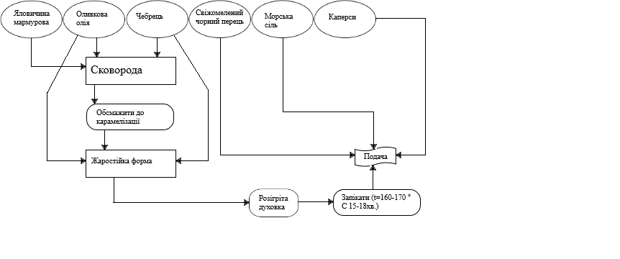
Рис. 1 Схема технологічного процесу приготування страви ростбіфа з мармурової яловичини

Додаток Б
Технологічна карта № 1
Ростбіф з мармурової яловичини
№ пп | Найменування сировини | Норма вмісту в готовій страві або виробі, г |  | Технологічні вимоги до якості сировини
№ пп | Найменування сировини | Брутто | Нетто | Технологічні вимоги до якості сировини
1 | Яловичина мармурової | 1520 | 1200 | ДСТУ 6030:2008 М’ясо. Яловичина та телятина в тушах, пів тушах і четвертинах. Технічні умови
2 | Оливкова олія | 60 | 60 | ДСТУ 5065:2008 Олія оливкова. Технічні умови постачання
3 | Чебрець | 10 | 10 | ДСТУ 7160:2020 Насіння овочевих, баштанних, кормових і пряно-ароматичних культур. Сортові та посівні якості. Технічні умови
4 | Свіжозмелений чорний перець | 4 | 4 | ДСТУ ISO 959-1:2008 Перець (Piper nigrum L.) горошком чи змелений. Технічні умови. Частина 1. Чорний перець (ISO 959-1:1998, IDT)
5 | Морська сіль | 8 | 8 | ДСТУ 3583:2015 Сіль кухонна. Загальні технічні умови
6 | Каперси | 10 | 10

Додаток В
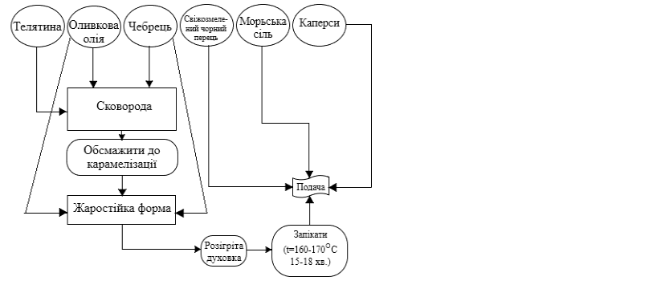
Рис. 2 Схема технологічного процесу приготування страви ростбіфа з телятини.
Додаток Г
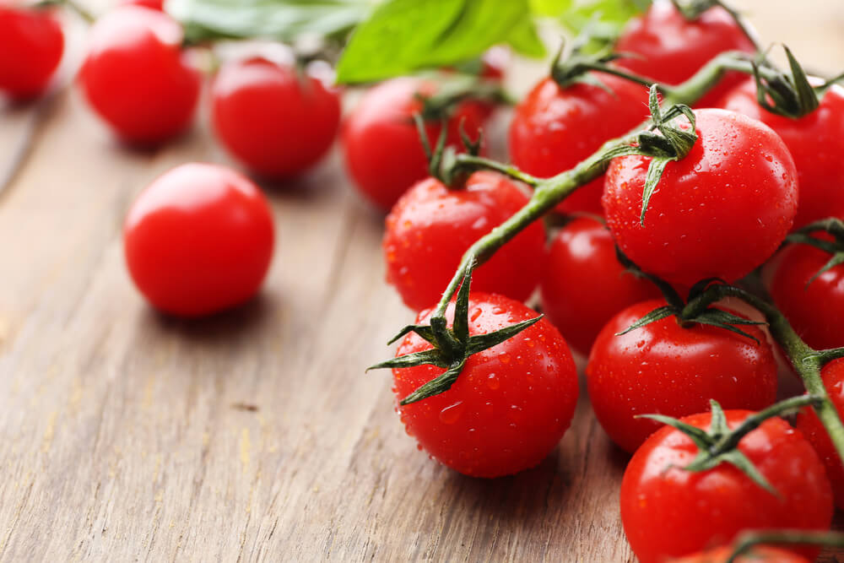

Додаток Д
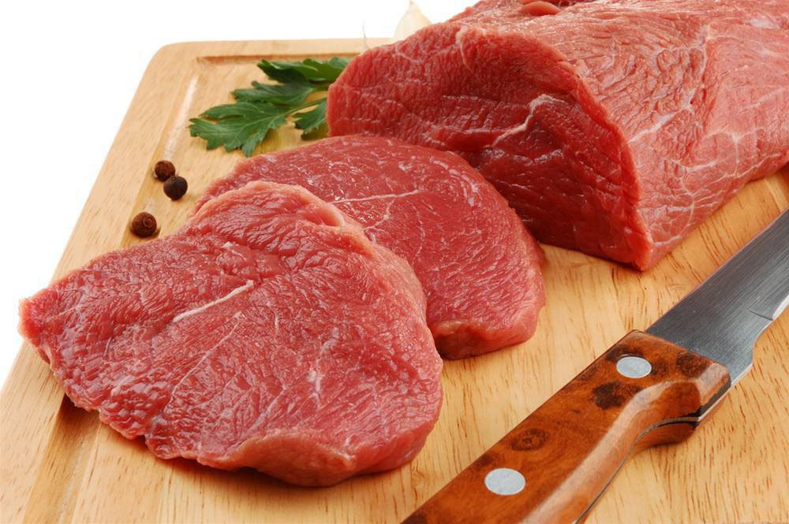

Додаток Є
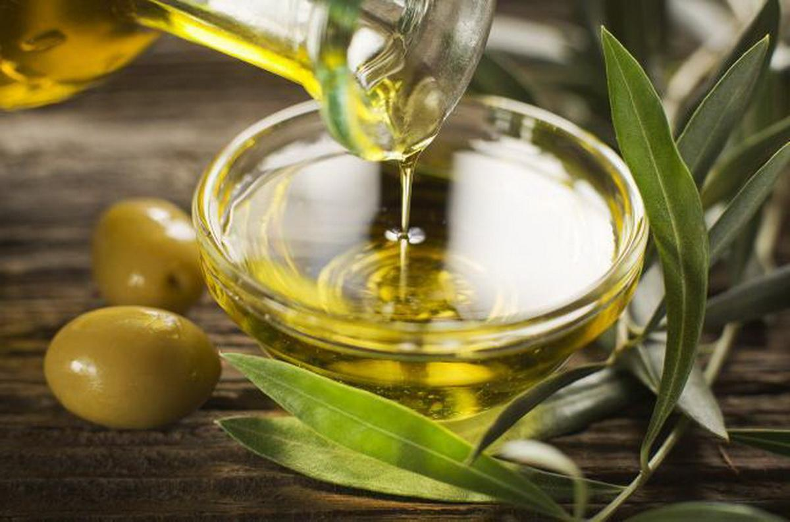
Додаток Ж
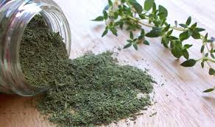
Додаток З
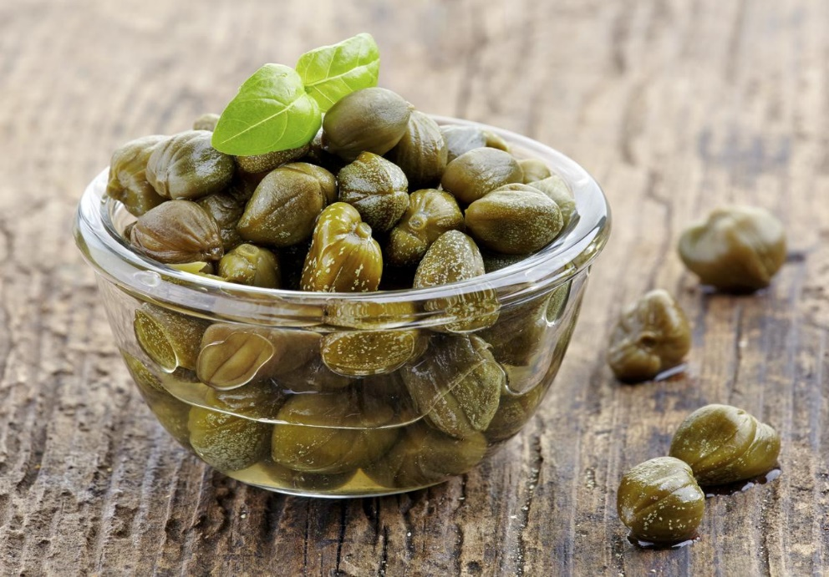
Додаток И
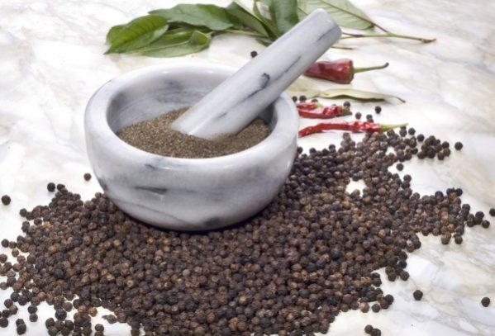
Додаток І
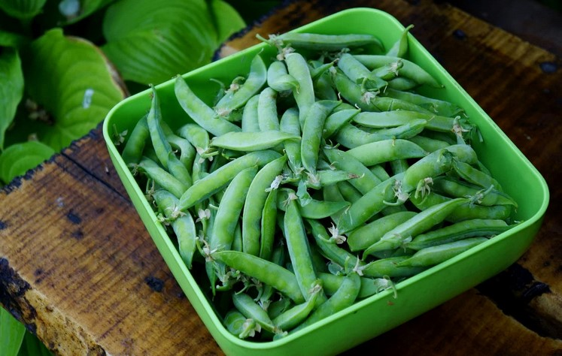

Додаток Ї


Додаток Й
Технологічна карта № 2
Ростбіфу з телятини
№ пп | Найменування сировини | Норма вмісту в готовій страві або виробі, г |  | Технологічні вимоги до якості сировини
№ пп | Найменування сировини | Брутто | Нетто | Технологічні вимоги до якості сировини
1 | Телятина | 1520 | 1200 | ДСТУ 6030:2008 М’ясо. Яловичина та телятина в тушах, півтушах і четвертинах. Технічні умови
2 | Оливкова олія | 60 | 60 | ДСТУ 5065:2008 Олія оливкова. Технічні умови постачання
3 | Чебрець | 10 | 10 | ДСТУ 7160:2020 Насіння овочевих, баштанних, кормових і пряно-ароматичних культур. Сортові та посівні якості. Технічні умови
4 | Свіжозмелений чорний перець | 4 | 4 | ДСТУ ISO 959-1:2008 Перець (Piper nigrum L.) горошком чи змелений. Технічні умови. Частина 1. Чорний перець (ISO 959-1:1998, IDT)
5 | Морська сіль | 8 | 8 | ДСТУ 3583:2015 Сіль кухонна. Загальні технічні умови
6 | Каперси | 10 | 10
7 | Зелений горошок | 50 | 50 | ДСТУ 7165:2010 Горошок зелений консервований. Технічні умови
8 | Томати чері | 60 | 50 | ДСТУ 7612:2014 Томати свіжі для промислового перероблення
 | Вихід готової страви | Вихід однієї порції 300 г

Додаток К
АКТ
відпрацювання рецептури і технології нового виробу
Найменування підприємства __________________________
Дата проведення “____”_____________ 200__ р.
Найменування виробу “Ростбіф з телятини” на 1 порцію. (Зразок)
Найменування продуктів і показників | Маса брутто, г | Маса нетто, г | Дані відпрацювання на невеликих партіях |  |  | Середні дані | Прийнята кількість
Найменування продуктів і показників | Маса брутто, г | Маса нетто, г | 1 | 2 | 3 | Середні дані | Прийнята кількість
Телятина | 575 | 300 | 577 | 574 | 570 | 568 | 570
Оливкова олія | 60 | 60 | 62 | 64 | 63 | 63 | 63
Чебрець | 10 | 10 | 14 | 13 | 12 | 13 | 13
Свіжозмелений чорний перець | 4 | 4 | 8 | 6 | 5 | 6 | 6
Морська сіль | 8 | 8 | 11 | 10 | 9 | 9 | 9
Каперси | 10 | 10 | 12 | 16 | 14 | 14 | 14
Зелений горошок | 50 | 50 | 56 | 52 | 54 | 53 | 53
Томати чері | 60 | 50 | 66 | 70 | 72 | 66 | 66
Маса набору продуктів, г | 777 | 492 | 806 | 805 | 799 | 792 | 794
Маса напівфабрикату, г |  | 492
Виробничі витрати, г | 285
Виробничі витрати, % | 36%
Маса готового виробу гарячому стані, г | 359
Витрати при тепловому оброблянні, г | 27%

